Приложение № 12 к постановлению администрации города Сочи от__________№___________

СХЕМА
временной организации дорожного движения по ул. Театральная и ул. Орджоникидзе в Центральном внутригородском районе города Сочи на период проведения праздничных мероприятий
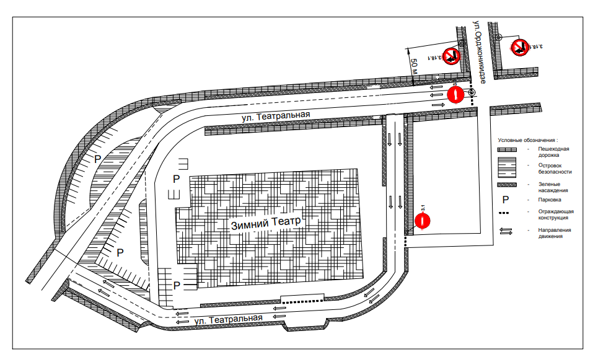
Начальник управления культуры
администрации города Сочи Л.Н. Кузьмина

